Санкт-Петербургский Национальный Исследовательский  
Университет ИТМО

Факультет программной инженерии и компьютерной техники

**Лабораторная работа №3**

По программированию

Вариант 312000

Выполнил:

Студент группы P3117

Васильченко Роман Антонович

Преподаватель:

Письмак А.E.



Санкт-Петербург

2021

Оглавление

Задание 2

Основные этапы вычисления 3

UML Диаграмма 3

Main 3

Bush 3

Climbable 4

Direction 4

Dissipatable 4

Essence 4

Fog 4

Goable 4

Grass 4

Rememberable 5

Scooperfield 5

Thinkable 6

Touchable 6

Вывод программы 6

Вывод 6

# Задание

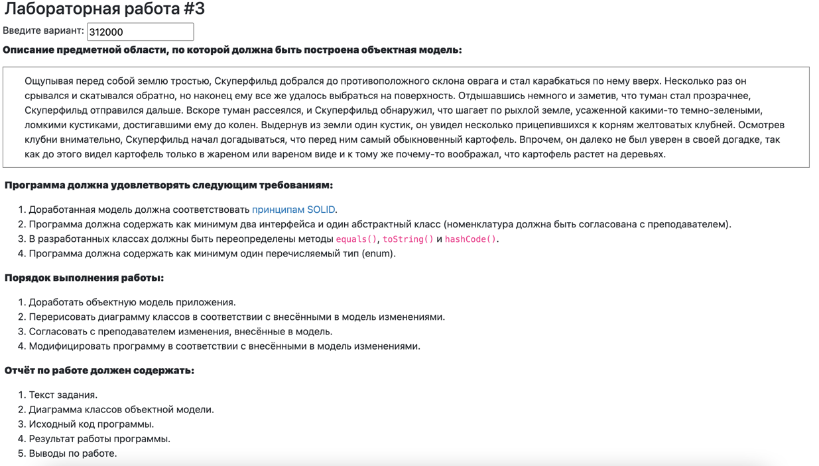

# Основные этапы вычисления

## UML Диаграмма

## Main

import java.util.List;  
import java.util.Random;  
  
public class Main {  
 public static void main(String[] args) {  
 Scooperfield scooperfield = new Scooperfield();  
 Fog fog = new Fog("туман");  
 Grass grass = new Grass("Рыхлая земля");  
 Random random = new Random();  
  
 scooperfield.touch("трость", "земля");  
 scooperfield.go("противоположный склон оврага");  
 scooperfield.climb(Direction.*Up*);  
  
 scooperfield.climb(Direction.*Down*);  
 scooperfield.climb(Direction.*Up*);  
 scooperfield.climb(Direction.*Down*);  
 scooperfield.climb(Direction.*Up*);  
  
 scooperfield.go("поверхности");  
 fog.dissipate("прозрачнее");  
 scooperfield.go("рыхлая земля");  
 fog.dissipate("рассеялся");  
 grass.filledBy(" темно-зеленыме, ломкие кустики");  
 Bush[] bushes = new Bush[13];  
 bushes[2] = new Bush("темно-зеленый, ломкий кустик");  
 bushes[2].rootsCoveredBy("картофель");  
 scooperfield.remember("картофель", "жареный", "вареный");  
 scooperfield.think("картофель", "растет на деревьях");  
 }  
}

## Bush

public class Bush extends Essence{  
 public Bush(String name) {  
 super(name);  
 }  
 public Bush(){  
 super("темно-зеленымй, ломкий кустик");  
 }  
 public void rootsCoveredBy(String objects){  
 System.*out*.println("Корни покрыты " + objects);  
 }  
  
 @Override  
 public int hashCode() {  
 return super.hashCode() + this.getName().hashCode();  
 }  
  
 @Override  
 public boolean equals(Object obj) {  
 return obj.hashCode() == this.hashCode();  
 }  
  
 @Override  
 public String toString() {  
 return "Имя: " + getName();  
 }  
}

## Climbable Direction

public interface Climbable { public enum Direction {  
 public void climb(Direction direction); *Up*,  
} *Down*,  
 *Left*,

*Right*}

## Dissipatable Goable

public interface Dissipatable { public interface Goable {  
 public void dissipate(String state); public void go(String toObject);  
} }

## Essence

public abstract class Essence {  
 private String name;  
 public Essence(String name){  
 this.name = name;  
 }  
 public String getName(){  
 return this.name;  
 }  
  
 @Override  
 public int hashCode() {  
 return super.hashCode() + this.getName().hashCode();  
 }  
  
 @Override  
 public boolean equals(Object obj) {  
 return obj.hashCode() == this.hashCode();  
 }  
  
 @Override  
 public String toString() {  
 return "Имя: " + getName();  
 }  
}

## Fog

public class Fog extends Essence implements Dissipatable {  
 public Fog(String name) {  
 super(name);  
 System.*out*.println("На улице туман");  
 }  
 @Override  
 public int hashCode() {  
 return super.hashCode() + this.getName().hashCode();  
 }  
  
 @Override  
 public boolean equals(Object obj) {  
 return obj.hashCode() == this.hashCode();  
 }  
 @Override  
 public String toString() {  
 return "Имя: " + getName();  
 }  
 @Override  
 public void dissipate(String state) {  
 System.*out*.println("Туман стал " + state);  
 }  
}

## Grass

public class Grass extends Essence{  
 public Grass(String name) {  
 super(name);  
 }  
 public void filledBy(String objects){  
 System.*out*.println(getName() + " усаженная " + objects);  
 }  
 @Override  
 public int hashCode() {  
 return super.hashCode() + this.getName().hashCode();  
 }  
 @Override  
 public boolean equals(Object obj) {  
 return obj.hashCode() == this.hashCode();  
 }  
 @Override  
 public String toString() {  
 return "Имя: " + getName();  
 }  
}

## Rememberable

public interface Rememberable {  
  
 void remember(String object, String... states);  
}

## Thinkable Touchable

public interface Thinkable { public interface Touchable {  
 public void think(String object, String action); public void touch(String byObject, String toObject);  
} }

## Scooperfield

public class Scooperfield extends Essence implements Touchable, Goable, Climbable, Rememberable, Thinkable {  
 public Scooperfield(){  
 super("Скуперфильд");  
 }  
 @Override  
 public int hashCode() {  
 return super.hashCode() + this.getName().hashCode();  
 }  
 @Override  
 public boolean equals(Object obj) {  
 return obj.hashCode() == this.hashCode();  
 }  
 @Override  
 public String toString() {  
 return "Имя: " + getName();  
 }  
 @Override  
 public void touch(String byObject, String toObject) {  
 System.*out*.println(getName() + " ощупывая " + toObject + " при помощи " + byObject);  
 }  
 @Override  
 public void go(String toObject) {  
 System.*out*.println(getName() + " добрался до " + toObject);  
 }  
 @Override  
 public void climb(Direction direction) {  
 System.*out*.print(getName() + " начал ");  
 switch (direction){  
 case *Up*:  
 System.*out*.println("карабкаться наверх");  
 break;  
 case *Down*:  
 System.*out*.println("срываться и скатываться вниз");  
 break;  
 case *Left*:  
 System.*out*.println("карабкаться налево");  
 break;  
 case *Right*:  
 System.*out*.println("карабкаться направо");  
 break;  
 default:  
 break;  
 }  
 }  
 @Override  
 public void remember(String object, String... states) {  
 System.*out*.print(getName() + " помнит только ");  
 for (int i = 0; i < states.length; i++) System.*out*.print(states[i] + ", ");  
 System.*out*.println(object);  
 }  
 @Override  
 public void think(String object, String action) {  
 System.*out*.println(getName() + "думал, что " + object + " " + action);  
 }  
}

## Вывод программы

На улице туман  
Скуперфильд ощупывая земля при помощи трость  
Скуперфильд добрался до противоположный склон оврага  
Скуперфильд начал карабкаться наверх  
Скуперфильд начал срываться и скатываться вниз  
Скуперфильд начал карабкаться наверх  
Скуперфильд начал срываться и скатываться вниз  
Скуперфильд начал карабкаться наверх  
Скуперфильд добрался до поверхности  
Туман стал прозрачнее  
Скуперфильд добрался до рыхлая земля  
Туман стал рассеялся  
Рыхлая земля усаженная темно-зеленыме, ломкие кустики  
Корни покрыты картофель  
Скуперфильд помнит только жареный, вареный, картофель  
Скуперфильддумал, что картофель растет на деревьях

# Вывод

Во время написания данной лабораторной работы я изучил принципы SOLID, а также использовал абстрактные классы, интерфейсы и enum для описания ситуации в задании, а также научился переопределять некоторые методы.